功能：
- Pandas读取提取并保存历史台风信息
- 以docker的形式提交预测代码镜像
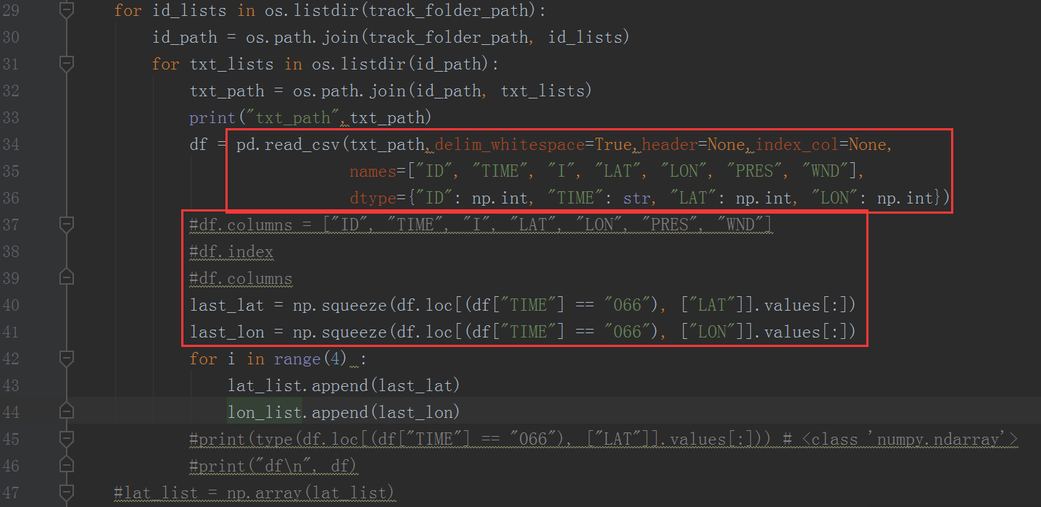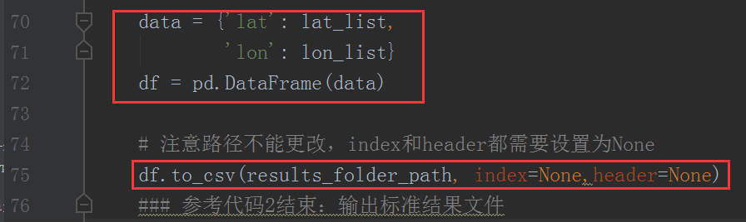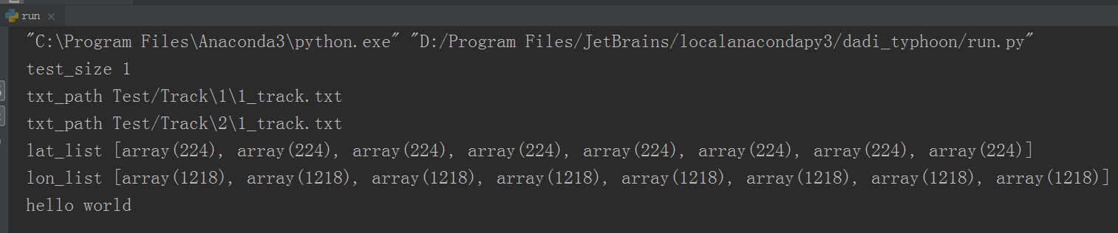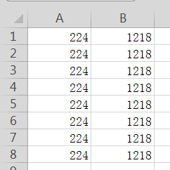

注意：
以docker的形式提交预测代码镜像时候，源代码run.py按要求修改文件路径
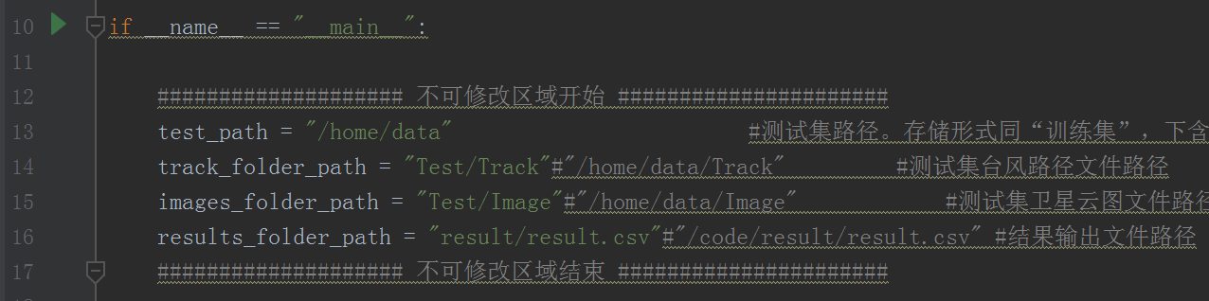

参考：
201909 docker安装
https://m.dcjingsai.com/competition-message?name=大地量子AI台风路径预测大赛&cmptId=310
https://www.dcjingsai.com/common/cmpt/大地量子AI台风路径预测大赛_赛体与数据.html

